1. **Simbol Input atau Output**

[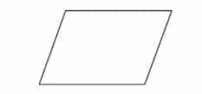](https://www.dosenpendidikan.co.id/wp-content/uploads/2019/06/Simbol-Input-atau-Output.jpg)

Simbol yang menyatakan proses input atau output tanpa tergantung jenis

1. **Simbol Decision**

[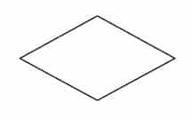](https://www.dosenpendidikan.co.id/wp-content/uploads/2019/06/Simbol-Decision.jpg)

Simbol yang menunjukkan suatu kondisi tertentu yang akan menghasilkan dua kemungkinan jawaban yaitu ya atau tidak.

1. **Simbol Display**

[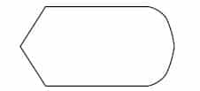](https://www.dosenpendidikan.co.id/wp-content/uploads/2019/06/Simbol-Display.jpg)

Mencetak keluaran dalam layar monitor.

1. **Simbol Proses**

[](https://www.dosenpendidikan.co.id/wp-content/uploads/2019/06/Simbol-proses.jpg)

Simbol yang menyatakan suatu proses yang dilakukan

1. **Simbol Arus atau Flow**

[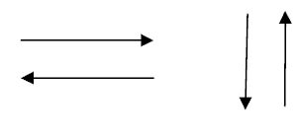](https://www.dosenpendidikan.co.id/wp-content/uploads/2019/06/Simbol-Arus-atau-Flow.png)

Simbol yang menyatakan jalannya arus suatu proses.

1. **Simbol Terminal**

[](https://www.dosenpendidikan.co.id/wp-content/uploads/2019/06/Simbol-Terminal.jpg)

Simbol yang menyatakan awal atau akhir suatu program.